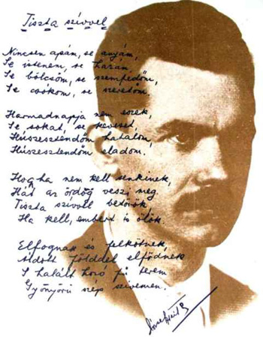

„József Attila 110”- „Tiszta szívvel”

országos komplex tanulmányi vetélkedő

2014/2015

2. forduló

A 110 éves Isaszegi Damjanich János Általános Iskola Isaszeg

Megoldólap

Csapatnév:

Kedves Versenyzők!
Szertettel köszöntünk Benneteket, ezúttal a II.. fordulóban!
A forduló feladatai:
Életrajzi kiszámolósdi”

Jöhet egy kis matek?
Oldjátok meg a feladatokat! Minden feladat megoldása egy évszám, hónap vagy nap. Ha a kapott megoldásokat helyes sorrendbe rendezitek, akkor három, József Attilához köthető dátumot kaptok. A feladat az, hogy leírjátok, hogy melyik ez a három dátum és milyen esemény történt ekkor József Attila életében!

- Egy iskola három 7. osztályába 77 tanuló jár. A b-be 5-tel többen, a c osztályba 3-mal kevesebben járnak, mint az a-ba. Hányan járnak az 7.a osztályba?
- Milyen számjegy kerülhet a 8241X természetes számba az X helyére, hogy a szám osztható legyen 9-cel?
- Jenő bácsi téglalap alakú kertje 64 méter hosszú. A körbekerítéséhez 188 m hosszú drótot vett. Hány m² területű Jenő bácsi kertje?
- Két testvér 7700 Ft-ot kapott a szülőktől, amelyen az életkoruk arányában kell majd megosztozniuk. Kati 5 éves, Peti 15 éves. Hány forint jut Katinak?
- Mennyivel több a 16,5 $\frac{2}{3}$ -ának a fele, a 18 egész $\frac{5}{6}$részének a $\frac{3}{10}$ - énél?
- A pénzem felén mozijegyet, 30%-án pattogatott kukoricát és üdítőt vettem és még így is maradt 382 forintom. Mennyi pénzem volt eredetileg?
- A hentesnél Bori anyukája hétfőn 2,4 kg pulykahúsért 3000 forintot fizetett. Hány kg ugyanolyan pulykahúst vett, ha pénteken 3750 forintot fizetett?
- Gondoltam egy számra. Az egyharmad részéhez hozzáadtam 39-et és a 92 felét kaptam. Melyik számra gondoltam?
- A nagymama vendégségbe várta unokáit és sütött nekik fánkot. Megszámlálta, s azt mondta magában: „ Hogy mindegyik unokámnak 5 fánkot adjak, ahhoz sütnöm kellene még 5-öt, ha azonban mindegyik unokámnak csak 4 fánkot adok, akkor 5 fánk megmarad.”
Hány unokája volt a nagymamának?

A feladatok megoldásait a megoldólapra írjátok be és azt küldjétek vissza az: e-mail címünkre. tisztaszivvel15@gmail.com
A megoldások beérkezésének határideje: 2014. november 28.

Sikeres felkészülést és jó munkát kívánunk a csapatoknak!
Kelemen-Csikiné Feigel Zsuzsanna
projektfelelős tanár

Csekéné Valkony Andrea
kapcsolattartó tanár

